
CENTRO UNIVERSITÁRIO DA GRANDE DOURADOS
Curso: TECNOLÓGICO EM ANÁLISE E DESENVOLVIMENTO DE SISTEMAS
Disciplina: Desenvolvimento Voltado à Web I - 3º Semestre
Professora: Eliza Claudia Hahn
Acadêmico(a): Ingrid dos Santos Moreira RGM: 343.5017
Pólo: Dublin

ENVIO DE PORTÓLIOS: Desenvolva toda as atividades das aulas 01 a 08 e ao final poste um único arquivo no PORTFÓLIO (PORTFOLIO – AULA 1).

Devem ser enviados todos os arquivos que fazem parte de sua atividade (.doc, .html, imagens, .css, .js). Todos devem ser enviados em um único arquivo compactado (.zip/.rar). Se enviados em arquivos avulsos não serão aceitas e nem corrigidas. Nos exercícios práticos, deve enviar as páginas web (.html), não será aceito caso seja apenas enviado e/ou colado o script no arquivo .doc.

ATENÇÃO COM AS URLs: no decorrer da disciplina, irá aprender sobre os conceitos de URL
absoluta e URL relativa, entenda-as e aplique-as corretamente em seu web site. Como sugestão,
antes de enviar sua atividade, copie e cole a pasta com sua atividade para outro diretório,
e teste todas as URLs, tanto dos links, quanto das imagens.

TENHA UM EXCELENTE APRENDIZADO!! E mãos à obra!!

AULA 01 – FUNDAMENTOS WEB

- Neste primeiro momento, gostaria de levá-lo a refletir: Quando e como ocorreu seu primeiro contato com a internet? Quais os recursos e utilidades eram disponíveis na época? Qual era o navegador utilizado? Quais eram as características do layout e do conteúdo? De lá pra cá, muita coisa mudou? Descreva sua experiência.
Meu primeiro contato com um computador foi em 2007 e eu usava navegador Internet Explorer e Windows XP, me recordo que os sites usavam HTML e eram estáticos, de vez em quanto com uma música para ficar mas “legal”. Me recordo de já jogar jogos, poder fazer downloads de músicas no Emule.
Atualmente, posso usar aplicativos de músicas, sem precisar de downloads e posso jogar jogos em alta resolução sem problemas com internet e algumas vezes sem precisar de download. Eu gosto de usar o Opera, pois existe controle de trackers e pops e sites com rolagens infinitas, sem músicas.
- Descreva com suas palavras e entendimento o que é URL. Diferencie e exemplifique URL absoluta e URL relativa.
URL absoluta é a onde mostra todo o caminho, o protocolo, domínio no servidor para a pagina ou localização de recursos.
URL relativa é a forma resumida do URL absoluto, não tem toda a sintaxes, acessa o mesmo diretório que você estiver usando.
- Antes da leitura da Aula 01, você sabia diferenciar os termos: home-page, página web e web site? Justifique sua resposta e ainda comente sobre cada um deles de forma a diferenciá-los.
Sim, eu sabia o que era home page, página web e web site.
Home page é a página principal de um web site. Nessa pagina se mostra o que tem no site e apresentação do que vocês pode encontrar no mesmo.
Pagina web é um documento que pode ser acessado de qualquer navegador e é acessado por páginas, podem ser criados com HTML.
Web site é o WWW e consiste em páginas, onde as mesma tem vários conteúdos e são feitas por hierarquias
- Dentro do contexto web, pesquise, defina e descreva com suas palavras e entendimento sobre os termos: Front end e Back end.
Front end é a pessoa que cria a frente da página, tudo que o usuário pode ver, onde da cor, design e da faz a parte de acesso da do usuário. Para isso, se pode usar HTML, CSS, JAVA SCRIPT, PHP
Back end é a pessoa que trabalha na parte de trás do site, onde faz op banco de dados, armazenamento de dados e tudo que for necessários para o site funcionar.

AULA 02 – CLIENTE/SERVIDOR

- Explique como ocorre o processo de relacionamento cliente/servidor web.
O relacionamento cliente/servidor web é uma forma de distribuição de aplicações computacionais de forma múltiplas plataformas, elas são divididas entre provedor de acesso e uma central de dados e vários clientes.

- A comunicação cliente/servidor se dá basicamente através de três tipos de mensagens: mensagens de solicitação, mensagens de resposta e mensagens de erros. Esta afirmação é verdadeira ou falsa? Justifique sua resposta.
Falsa, a comunicação cliente/servidor se da pelo uso de mensagem de solicitação e mensagem de resposta apenas.

AULA 03 – FUNDAMENTOS EM HTML

A partir de agora você dará início a construção de um web site. Em Material de Aula – Arquivo → Template, está disponível um template para guia-lo, faça o download do mesmo.

Obs: Você poderá utilizar o template disponibilizado e desenvolver sua atividade a partir do mesmo. Ou então, você pode criar o seu próprio, desde que atenda todos os aos requisitos solicitados.

- De forma a praticar os conhecimentos adquiridos na Aula 03, desenvolva uma página HTML utilizando o MÁXIMO de recursos da linguagem HTML 5. Esta página deve ser nomeada aulas1_2.html. O conteúdo desta página deverá conter as questões (enunciados + respostas) das Aulas 1 e 2.

- Crie uma página sobre.html e nela insira seus dados de identificação: nome completo e RGM.

AULA 04 – LINKS, IMAGENS E TABELAS

- Desenvolva uma página denominada index.html, esta será a home page da nossa disciplina. Faça-a conforme a index do template (ilustrada abaixo), contendo o menu que dará acesso a todas as aulas.

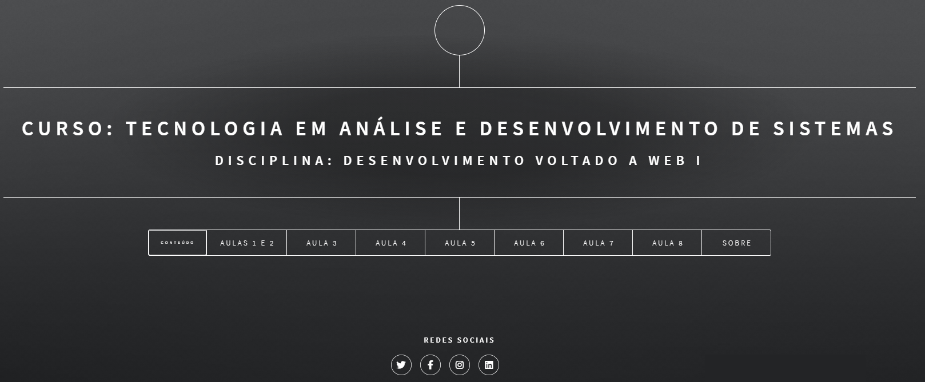

- Crie uma página HTML, e salve-a com o nome aula4.html. Nela insira pelo menos duas imagens a sua escolha. Todas as imagens devem apresentar legenda e o atributo title com uma breve descrição da imagem.

- Altere a index.html, criando os seguintes links de acesso:

- 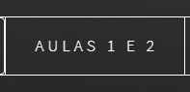 - deve criar um link de acesso a página criada na questão 1 da Aula 03 – aulas1_2.html.
- 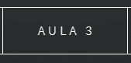 - deve criar um link de acesso a página index.html (ou seja, ela mesma).
- 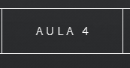 - deve criar um link de acesso a página aula4.html.
-  - deve criar um link de acesso a página sobre.html.

AULA 05 – FORMULÁRIOS

- Crie uma página HTML, e salve-a com o nome formulario.html. Nela crie um formulário do tipo Cadastro de clientes. O formulário obrigatoriamente deve ter campos de identificação do cliente conforme segue:

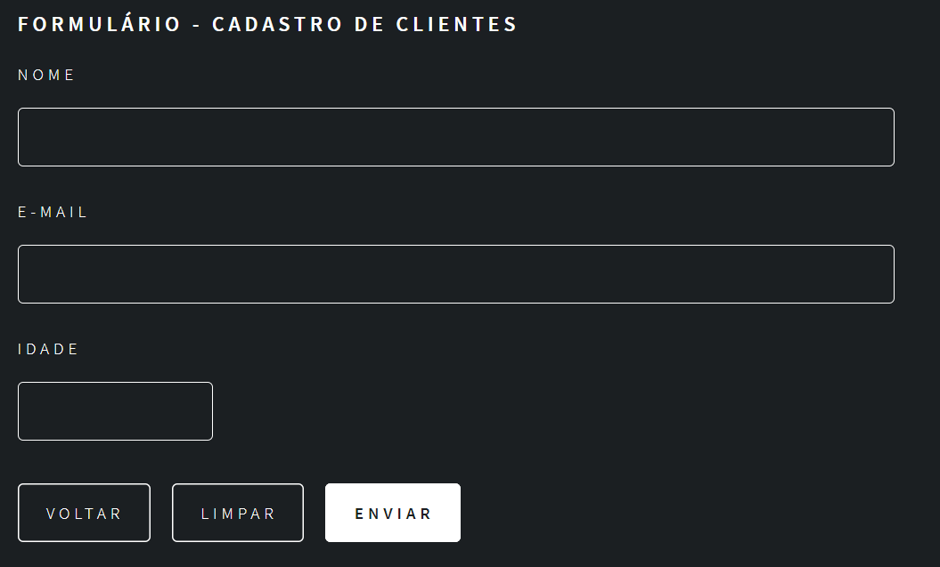

- O botão Limpar – permite limpar os dados inseridos (Deve estar em funcionamento)
- Voltar – permite retornar à página anterior (Devem apenas inserir o botão simbolicamente, não precisa estar em funcionamento, pois este recurso será visto na Aula 08)
- Enviar - permite submeter o formulário à outra página. O formulário deverá ser submetido a página envia.html (esta página também deve ser criada), a qual deverá conter apenas a mensagem: Cadastro realizado com sucesso!!
- Valide o form com os atributos do HTML 5, para que todos os campos sejam preenchidos.
- O campo e-mail também deve ser validado para qu
- O campo idade não deve permitir que caracteres não numéricos sejam inseridos.

- Modifique a index.html, criando o link de acesso à página formulario.html, no menu da 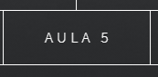 .

AULA 06 – ÁUDIO E VÍDEO

- Crie uma página HTML, e salve-a com o nome audio_video.html. Nela insira um áudio (pode ser a sua música favorita, ou qualquer outro áudio).

- Modifique a index.html, criando o link de acesso à página audio_video.html, no menu da 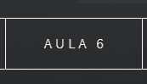 .

AULA 07 – FUNDAMENTOS EM CSS

As propriedades CSS para o desenvolvimento da questão 3 podem ser consultadas no link: http://maujor.com

- Leia atentamente o guia de estudos e realize testes simulando as situações abaixo, e marque apenas as alternativas verdadeiras e justifique-as.
- Uma mesma folha de estilos pode ser usada por várias páginas.
Verdadeiro, elas podem ser compartilhadas por diversas páginas facilitando a manutenção das mesmas
- Uma mesma página pode usar várias folhas de estilo.
Verdadeiro, porem elas podem sobrescrever os estilos de uma das outras, na boa prática sempre devemos adicionar nossa 'custom styles' por ultimo para que isso não aconteça
- Se um browser não suportar uma folha de estilos requerida pela página, poderá ha-ver uma degradação na qualidade da apresentação mas nunca haverá perda de in-formação.
Falso, hoje é possivel adicionar texto/conteudo via folha de estilos, e se fizer isso e o browser nao suportar,a informaçao será perdida
- É possível construir um site inteiro usando apenas CSS.
Falso, apesar de ser possivel colocar 'content' via css nao é possivel que um browser só a leia e gere vizualizacao
- A linguagem CSS usada para construir folhas de estilo é uma recomendação do W3C – consórcio de empresas que estabelece os padrões para a Web.
Verdadeiro, devido ao suporte como troca de cores de texto e fontes dentre outros

- No exemplo, Material de Aula – Arquivo → Template, qual a forma utilizada para a inserção dos estilos na página index.html? Justifique sua resposta.
Via CSS externo. É usada a tag <link rel='stylesheet' href='caminho-do-css'>, que importa o arquivo .css

- De forma a praticar os conceitos abordados na aula, modifique a index.html, criada na aula 4, para que a mesma passe a conter a estrutura a seguir:
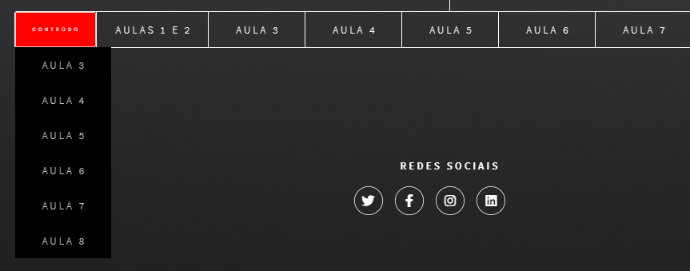

Para realizar a atividade deverá criar uma folha de estilos, chame-a de estilos.css, e a carregue no arquivo index.html. Na folha de estilos, usando os recursos CSS defina:

- menu do tipo dropdown
- cor de fundo vermelho, para o Menu  quando o mouse passar sobre ele

AULA 08 – JAVASCRIPT
- Em relação à linguagem JavaScript, assinale V para verdadeiro ou F para Falso.
a) ( F ) JavaScript é uma linguagem interpretada que requer compilação prévia.
b) ( F ) JavaScript precisa se comunicar com um servidor web para poder validar dados preenchidos em um formulário.
c) ( V ) Um script JavaScript pode reagir a eventos, como por exemplo: pode ser executado quando uma página termina de carregar no navegador web ou quando um usuário seleciona um elemento HTML.
d) ( F ) Assim como HTML, JavaScript não é case sensitive.
e) ( F ) Trechos de códigos JavaScript devem ser inseridos somente na seção <head> de um documento HTML. A seção <body> não deve ser utilizada para este fim.

- Utilizando o formulário desenvolvido na Aula 5, faça uma cópia do mesmo e salve-o como formulário_js.html. Retire os campos de validação do HTML 5 e faça as seguintes validações com recursos da linguagem JavaScript:

- Valide os dois campos, para que sejam obrigatoriamente preenchidos.
- Valide o campo idade, para que somente números sejam digitados
- Valide o campo idade também para que não permita que o usuário copie e cole algum valor não numérico neste campo.
- Se todos os campos estiverem preenchidos corretamente, emita a mensagem: Formulário validado com Sucesso!!

- Modifique a página index.html e crie o link da Aula 08, onde irá linkar a página formulário_js.html.

- Ainda na index.html, implemente a função JavaScript que exibe, a data e hora no topo da página.

